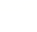
绝密★启用前
安吉高级中学
富阳中学
浦江中学
浙江省 三校联考2026届高三11月选考模拟
化学试题卷
考生注意：
1．本试卷满分100分，考试时间90分钟。
2．考生作答时，请将答案答在答题卡上。选择题每小题选出答案后，用 2B 铅笔把答题卡上对应题目的答案标号涂黑；非选择题请用直径 0.5 毫米黑色墨水签字笔在答题卡上各题的答题区域内作答，超出答题区域书写的答案无效，在试题卷、草稿纸上作答无效。
3.可能用到的相对原子质量
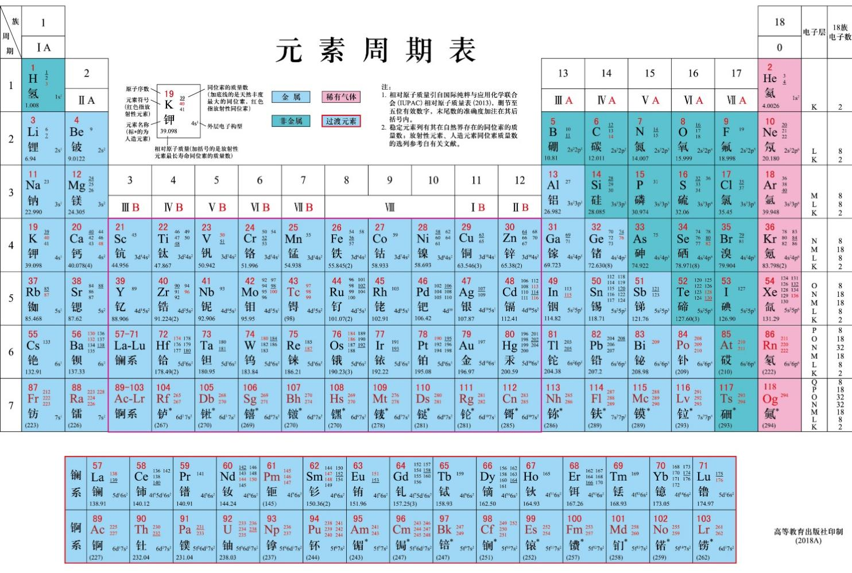
选择题部分
一、选择题（本题共16小题，每小题3分，共48分。每小题列出的四个备选项中只有一个是符合题目要求的，不选、多选、错选均不得分）
１．下列化学符号中数字表示的意义正确的是
Ａ．“+2”表示镁元素的化合价+2 Ｂ．2O：“2”表示2个氧元素
Ｃ．：“2”表示一个氧分子中含有两个氧原子 Ｄ．：“2-”表示氧元素带两个单位的负电荷
２．化学与环境密切相关。下列说法符合事实的是
Ａ．汽车尾气造成的危害有：光化学烟雾、臭氧层破坏、酸雨
Ｂ．酸性的降水称为酸雨
Ｃ．汽车尾气严重污染大气，其中NO主要是来自汽油不完全燃烧
Ｄ．燃煤中加入生石灰可减少酸雨的形成和温室效应
３．0.03mol的铜完全溶于硝酸，产生氮的氧化物NO、、。混合气体共0.05mol，该混合气体的平均相对分子量可能是
Ａ．38 Ｂ．40 Ｃ．42 Ｄ．52
４．N_{A}为阿伏加德罗常数，下列说法正确的是
Ａ．2molNO与1molO₂充分反应生成NO₂数目为2N_{A}
Ｂ．46gNO₂和N₂O₄的混合物中氧原子的数目为2N_{A}
Ｃ．1molH₂与足量I₂充分反应得到HI的数目为2N_{A}
Ｄ．100ml12mol/L盐酸与足量MnO₂共热转移的电子数目为0.6N_{A}
５．神舟十九载人飞船于2024年10月30日发射成功。其使用的推进剂是四氧化二氮和偏二甲肼。发生的化学反应是。下列叙述正确的是
Ａ．发射场产生的红棕色气体是在空气中反应直接生成的
Ｂ．每断裂极性键时转移电子数约为
Ｃ．在该反应中，既是氧化产物又是还原产物，是氧化产物
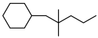
Ｄ．该反应的，常温下不需要其他条件就一定能发生该反应
６．下列说法正确的个数是
①乙醇和甘油具有相同的官能团，互为同系物 ②高级脂肪酸乙酯是生物柴油中的一种成分，属于油脂
③味精最早是从海带中发现和提取出来的，主要成分为谷氨酸钠
④有机物A的键线式结构为，其一氯代物有9种 ⑤硫酸铜可使蛋白质变性，可用于游泳池的杀菌消毒
⑥聚乙烯塑料的老化是因为发生了加成反应 ⑦灼烧法可鉴别蚕丝和人造丝
⑧淀粉和纤维素可用于生产乙醇 ⑨煤的干馏、气化、液化和石油的裂化都是化学变化
⑩油脂的皂化反应是高分子生成小分子的过程
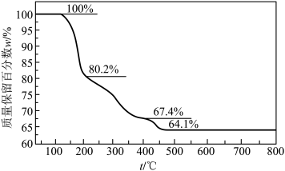
Ａ.５ Ｂ.６ Ｃ.７ Ｄ.８
７．化合物可用于电讯器材、高级玻璃的制造。、、、为短周期元素，原子序数依次增加，且加和为21。分子的总电子数为奇数，常温下为气体。该化合物的热重曲线如图所示，在以下热分解时无刺激性气体逸出。下列叙述正确的是
Ａ．、、、的单质常温下均为气体
Ｂ．最高价氧化物的水化物酸性：
Ｃ．阶段热分解失去4个
Ｄ．热分解后生成固体化合物

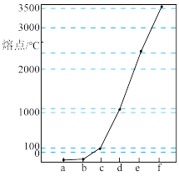
８．如图是Na、Cu、Si、H、C、N等元素单质的熔点高低的顺序，其中c、d均是热和电的良导体。下列判断不正确的是
Ａ．图中对应的e、f单质晶体熔化时克服的是共价键
Ｂ．d单质对应元素的电子排布式：1s²2s²2p⁶3s²3p²
Ｃ．b元素形成的最高价含氧酸易与水分子之间形成氢键
Ｄ．单质a、b、f对应的元素以原子个数比1∶1∶1形成的最简单分子中含2个σ键和2个π键

９．科学家合成了具有聚集诱导发光性能的化合物98和化合物99(R中含有三个羟基)。98和99在丙酮和水的混合溶剂中形成了如图所示的单分子层囊泡和双分子层囊泡。下列说法正确的是
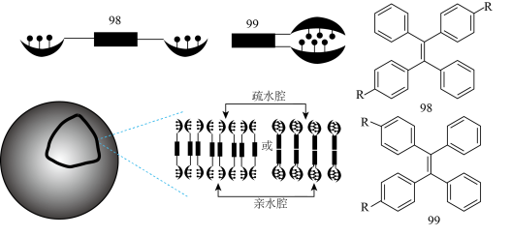
Ａ．形成囊泡时，苯平面之间正对比错位要稳定
Ｂ．98形成双分子层囊泡，99形成单分子层囊泡
Ｃ．囊泡形成体现的超分子的重要特征是分子识别
Ｄ．四苯基乙烯的二氯代物(2个氯原子不在同一个苯环上)为18种(包括立体异构)

10．环糊精是一类环状低聚糖，常见的环糊精结构和空间模型如图 1 所示，环糊精的空腔与某些药物 形成包合物如图2 所示。下列说法正确的是
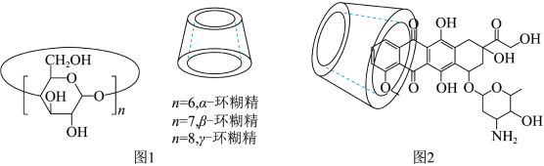
Ａ．图 1 中 3 种环糊精属于同系物
Ｂ．环糊精空腔的内壁具有亲水性
Ｃ．环糊精与药物形成包合物能增大药物的水溶性，控制药物的释放速度
Ｄ．药物分子与环糊精之间的作用力是一种配位键

11．我国学者设计了一种新型去除工业污水重金属离子的电池(如图)。下列说法错误的是
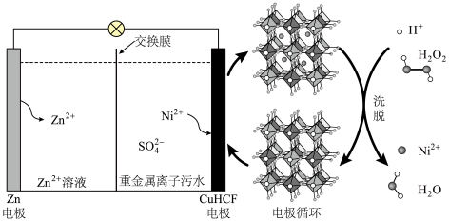
已知：为铜基普鲁士蓝()
Ａ．中的铁为价
Ｂ．交换膜为阴离子交换膜
Ｃ．洗脱目的是去除电极吸附的
Ｄ．溶液可电解再生电池负极

12．在光热催化剂作用下合成有机物的机理如图所示(代表苯基，·代表自由基)：
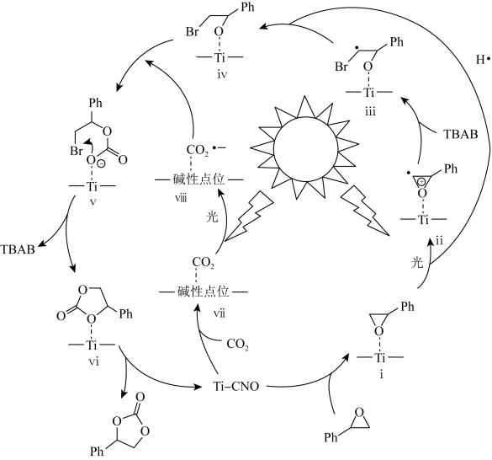
下列叙述错误的是
Ａ．是该反应的催化剂之一
Ｂ．用示踪原子标记的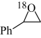代替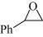应得到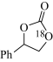
Ｃ．该反应涉及极性键的形成和断裂
Ｄ．理论上该反应的原子利用率为100%

13．巴里·夏普莱斯等人因“点击化学”获得2022年诺贝尔化学奖。“点击化学”利用化学卡扣(如炔-叠氮化物)快速、高产率地将分子片段拼接在一起，可以高效合成链状或环状大分子。利用该方法合成环状聚碳酸酯的过程如下。
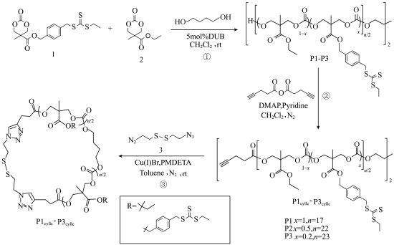
下列说法不正确的是
Ａ．反应①参加反应的1和2的总物质的量与1，4-丁二醇的物质的量之比为n:1
Ｂ．反应③的过程中，也可能得到更长链的线性聚合产物
Ｃ．为了得到环状聚碳酸酯，最后一步反应，需要在较稀浓度下进行
Ｄ．环状聚碳酸酯孔径相同
14．一定条件下，“”4种原料按固定流速不断注入连续流动反应器中，体系振荡图像及涉及反应如下。其中AB段发生反应①～④，①②为快速反应。下列说法错误的是
①
②
③
④
⑤
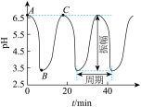

Ａ．原料中不影响振幅和周期 Ｂ．反应③：
Ｃ．反应①～④中，对的氧化起催化作用 Ｄ．与的空间结构相同

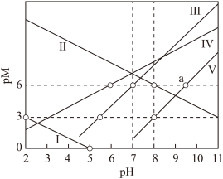
15．常温下，向浓度均为的、和HR(一元弱酸)的混合液中加入NaOH固体(忽略溶液体积变化)，[代表、、、或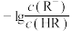]与pH的关系如图所示。已知：；当被沉淀的离子的时，认为该离子已沉淀完全；。下列叙述错误的是
Ａ．直线Ⅲ代表与pH的关系
Ｂ．常温下，溶液的
Ｃ．当时，
Ｄ．向溶液中逐滴加入溶液，可将上述溶液中的和分离

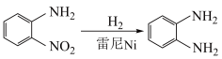
16．实验室可用邻硝基苯胺氢化制备邻苯二胺，其反应原理和实验装置如下。装置I用于储存H₂和监测反应过程，向集气管中充入H₂时，三通阀的孔路位置如图。已知：在极性有机溶剂中更有利于此反应的进行。
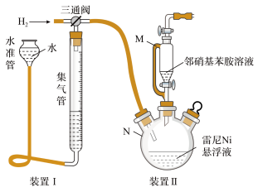
下列说法正确的是
Ａ．发生氢化反应时，集气管向装置II供气，此时孔路位置可调节为
Ｂ．若将三颈瓶N中的导气管口插入液面以下，更有利于监测反应过程
Ｃ．乙醇比丙酮更不适合作为雷尼 Ni悬浮液的分散剂
Ｄ．判断氢化完全的依据是集气管中液面不再改变
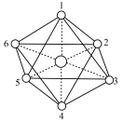
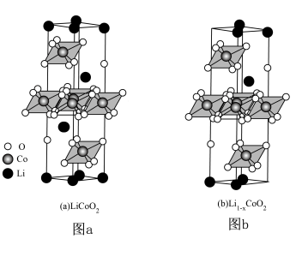
非选择题部分
二、非选择题（本题共4小题，共52分）
17．（除标注外，每空一分）
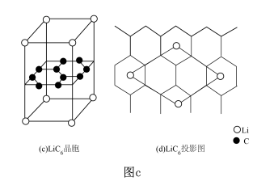
I.是重要的电极材料，回答下列问题
(1)①已知中Co(Ⅲ)的配位数为6，向该配合物的溶液中滴加溶液，无明显现象，滴加溶液有淡黄色沉淀生成，则该配合物可表示为_____。
②结构如图所示，位于正八面体中心，若其中两个被取代，则的空间结构有_____种。
(2)在合成化学上应用广泛。的空间结构为_____，的稳定性随中心C原子上电子云密度增大而减小，其中稳定性最强的是____ _。
(3)①正极材料的晶胞结构如图(a)(部分O位于晶胞之外)，每个晶胞中含有_____个O。晶胞底面为菱形，晶胞高度为cnm，Co和O组成八面体层高度为hnm，计算每两个八面体层的层间距_ ____。(列出计算式)
②在充电过程中会从八面体层间脱出，形成，结构如图(b)，则中_____。该过程会导致晶胞高度c变大，解释原因____ _（2分）。
(4)负极材料晶胞结构如图(c)，Li原子插入石墨层中间，若该晶胞中碳碳键键长为mpm。石墨层与石墨层之间的距离为npm。该晶体的密度为___ __
II.钯(Pd)是一种不活泼金属，含钯催化剂在工业、科研上用量较大。某废钯催化剂(钯碳)中含钯(5%~6%)、碳(93%~94%)、铁(1%~2%)以及其他杂质，如图是一种利用钯碳制备氯化钯和的流程：
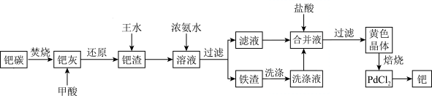
已知：室温下，，。回答下列问题：
(1)王水是按体积比将浓盐酸和浓硝酸混合而得到的强氧化性溶液，加热条件下钯在王水中发生反应生成和一种有毒的红棕色气体。请写出和王水反应的化学方程式：______ _。
(2)向溶液中加入足量浓氨水，调节溶液的，并控制温度在，元素以的形式存在于溶液中。若室温下加入足量浓氨水后，调节溶液的，此时溶液中____ ___。温度过高或者过低都不利于除铁，原因是____ ___（2分）。
(3)往“合并液”中加入盐酸后，过滤所得黄色晶体的成分为，加入盐酸的目的是_____ __。将沉淀烘干、在空气中550℃下灼烧(氧气不参与反应)可以直接得到Pd，同时得到无色刺激性混合气体，在温度下降时“冒白烟”。上述反应产物除Pd外，还有_____ __(写化学式)。
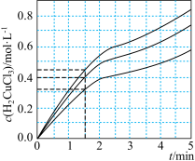
18．酸性CuCl₂溶液主要组成为HCl与CuCl₂ (HCl与CuCl₂会络合为H₂CuCl₄)，其具有溶铜速率快、稳定、易控制及易再生等优点，常应用于印刷线路板(PCB)的刻蚀。刻蚀原理为Cu(s)+ H₂CuCl₄(aq)→H₂CuCl₃(aq)+ CuCl(s)，CuCl(s)+2HCl(aq)→H₂CuCl₃(aq)
(1)CuCl中基态亚铜离子的价层电子轨道表示式为_______。
(2)CuCl₂溶液中存在平衡： [Cu(H₂O)₄]²⁺(蓝色)+4Cl⁻⇌CuCl (黄色)+4H₂O ，下列说法不正确的是_______(填序号)。
Ａ．加入几滴溶液，平衡逆向移动
Ｂ．加热溶液，溶液由蓝绿色变为黄绿色，平衡常数K增大
Ｃ．加水稀释，c([Cu(H₂O)₄]²⁺)：c(CuCl)的比值会减小
Ｄ．加入少量固体，平衡正向移动，转化率增大
(3)盐酸的浓度会影响刻蚀速率，CuCl₂浓度相同，盐酸浓度分别为1.5mol/L、2.5mol/L、3.0mol/L时，c(H₂CuCl₃)随时间的变化曲线如图所示，中间速率变缓慢的可能原因是_______。c(HCl)= 1.5mol/L时，在0~1.5min内，H₂CuCl₃的平均生成速率为_______。
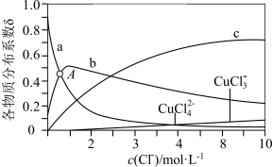
(4)Cu²⁺能形成多种配合物。在CuCl₂溶液中，存在以下氯化络合反应：
Cu²⁺+ Cl⁻⇌CuCl⁺ K₁=1.5
Cu²⁺+ 2Cl⁻⇌CuCl₂ K₂=0.5
Cu²⁺+ 3Cl⁻⇌CuCl K₃=5×10⁻³
Cu²⁺+ 4Cl⁻⇌ CuCl K₄=2.5×10⁻⁵
在1.0×10⁻⁴mol/L CuCl₂稀溶液中，改变溶液中Cl⁻起始浓度，测得铜元素的各物种分布系数δ与Cl⁻平衡浓度关系如图所示。
①曲线b表示微粒_______的物种分布系数。
②A点时溶液中c(Cl⁻)=_______。Cu²⁺的氯化络合转化率为_______。
(5)用电化学方法可实现酸性CuCl₂刻蚀液的再生，在电解池的_______(填“阴”或“阳”)极实现CuCl转化为CuCl，电极反应式为_______。
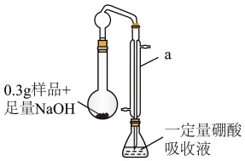
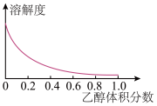
19．一水硫酸四氨合铜晶体的部分性质如下：
①深蓝色，常温下在空气中易与水和反应生成铜的碱式盐，变成绿色粉末；
②受热易失氨；
③在乙醇水溶液中的溶解度随乙醇体积分数的变化如图所示：
某实验小组设计系列实验制备一水硫酸四氨合铜晶体、测定制备样品中氨的含量并探究四氨合铜离子的性质。
实验一、制备
步骤ⅰ：取溶于水中，加入浓氨水。
步骤ⅱ：沿烧杯壁慢慢加入的乙醇，盖上表面皿，静置析出晶体后，过滤，洗涤，小心烘干、称重。
(1)制备一水硫酸四氨合铜晶体的总反应方程式为_______。
(2)步骤ⅱ加入乙醇后获得一水硫酸四氨合铜晶体，乙醇能降低该晶体溶解度的原因是_______；“过滤”应选择抽滤的操作方法，原因是_______。
(3)某同学认为步骤ⅱ也可以通过蒸发浓缩、冷却结晶获得所要晶体，你_______(填“是”或“否”)同意他的观点，并说明理由：_______。
实验二、测定制备样品中氨的含量
步骤：按如图所示装置进行实验(药品及用量已标出；加热、夹持等装置已略去；硼酸极弱，仅作吸收剂，不影响盐酸标定氨的实验结果)，维持沸腾一小时，取下锥形瓶，加入指示剂进行滴定操作，到达滴定终点时，消耗溶液。
(4)装置图中仪器a的名称为_______。
(5)根据实验记录的结果，计算本次实验所得晶体含氨量为_______(保留三位有效数字)。
实验三、探究四氨合铜离子的性质
步骤ⅳ：用所得晶体配成水溶液，取三份试样，分别加入的水、稀硫酸、氢氧化钠溶液，实验现象记录如下：
加入试剂 | 水 | 稀硫酸 | 氢氧化钠
现象 | 几乎无变化 | 溶液颜色变成浅蓝色，与同浓度硫酸铜颜色相当
(6)上述实验现象与配位离子的解离平衡有关，请用适当的化学用语表示该配位离子的解离平衡_______，预测加入氢氧化钠溶液后的现象：_______。

20．精准构筑碳骨架是有机合成核心。具备潜力的有机分子材料化合物K，实验室由A制备的一种合成路线如下：
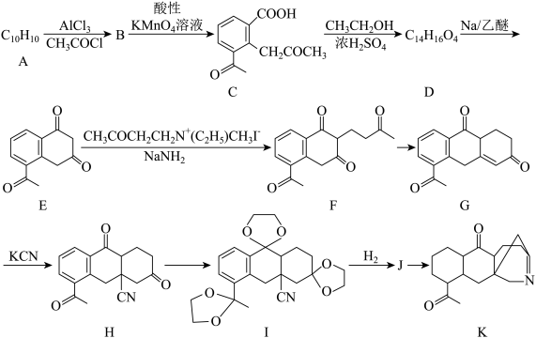
回答下列问题：
(1)A→B发生了傅克酰基化反应，其反应机理如图所示：
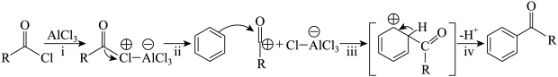
ⅱ中形成的碳正离子的杂化方式为__________。
(2)A的结构简式为__________；K中含氧官能团的名称__________。
(3)E→F的化学方程式为____ ______。
(4)H→I反应的目的为________ __。
(5)同时满足下列条件C的同分异构体有__________种（不考虑立体异构），写出其中4种结构结构简式__________。
①可以使溴的四氯化碳溶液褪色
②1mol有机物能与足量的碳酸氢钠反应产生2mol
③结构中含有苯环，且核磁共振氢谱中有5组吸收峰
(6)请以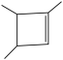、为原料合成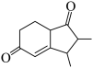_________。（无机试剂任选）

